心脏+需求

一期需求0214

上班族健康礼包
- 首页banner页增加上班族健康礼包展示
- 点击bannner进入助力界面
- 有效期内的包月和包年用户看不到该banner页，买过包月和包年套餐的已经超期的展示
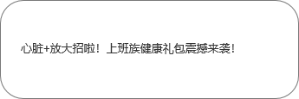
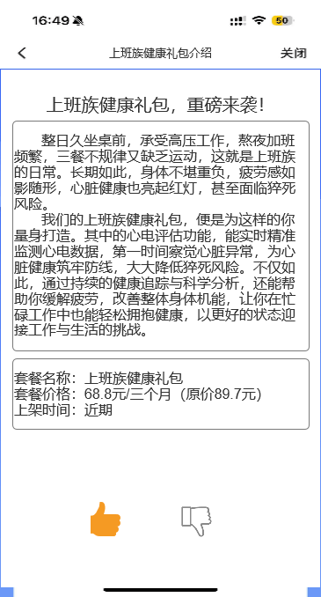
感恩回馈！限时发售！
礼包，一次性的
3个月 原价89.7元 现价：68.8元
知乎、小红书、头条等进行发文，一周发一次

戒烟信息收集
- 首页banner页增加戒烟展示
- 点击bannner进入戒烟分享界面
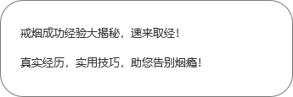

在与香烟漫长的拉扯中，我历经无数次的挣扎与彷徨，也收获了宝贵的经验。今天，我想把自己的故事和独特的戒烟方法分享出来，希望能成为大家戒烟路上的一盏明灯。

一、我的抽烟过往：深陷烟瘾的泥沼

青春萌动：好奇初尝
2015 - 2016 年，正值高三，学业压力如大山般沉重。一次偶然，我在课间休息时，看到几个同学在角落里抽烟，吞云吐雾间，仿佛所有的压力都被抛到了九霄云外。怀着对缓解压力的渴望和好奇，我加入了他们。最初只是偶尔为之，一周也就抽上那么三四根。但这看似不经意的尝试，却悄然种下了烟瘾的种子。

自由放纵：烟瘾渐长
2016 - 2020 年，步入大学校园，迎来了期待已久的自由。宿舍里，舍友们都抽烟，抽烟成为了日常社交的一部分。大家围坐在一起，一边抽烟一边谈天说地，那种氛围让我觉得抽烟是融入集体的标志。从最初的每天半包，到后来随着学业、社团活动压力的增加，逐渐变成每天一包。我没有意识到，烟瘾已经在不知不觉中牢牢抓住了我。每当考试周临近，复习压力大时，烟瘾就会格外强烈。这时候，我会尝试用嚼口香糖来替代抽烟，既能缓解嘴里想叼着东西的习惯，又能通过咀嚼动作分散注意力 ，让自己从对香烟的渴望中暂时解脱出来。

职场拼搏：依赖加深
2020 - 2023 年，踏入职场，面对工作的高强度和复杂的人际关系，香烟成了我自以为的 “解压神器”。加班熬夜时，点上一支烟，仿佛能获得短暂的慰藉；与客户应酬时，香烟更是社交的润滑剂。每天一包烟已经成了常态，有时压力特别大的时候，甚至会抽到两包。我以为香烟能帮我应对一切，却不知它正一步步侵蚀着我的健康。在那些连续加班的夜晚，困倦和压力双重夹击，烟瘾也汹涌来袭。我会起身去茶水间泡一杯浓郁的咖啡，咖啡因的刺激能让我保持清醒，同时也能压制烟瘾。另外，我还会在办公桌上摆放一些绿植，当烟瘾上来时，就给绿植浇浇水、修剪一下枝叶，转移对香烟的注意力。

觉醒改变：成功戒烟
2023 年 5 月，一次体检，各项指标亮起的红灯给我敲响了警钟。我看着体检报告，下定决心要戒烟。我开始尝试一种全新的方法 —— 认知戒烟法。在接下来的一年里，除了在一些特殊场合，比如 2023 年 10 月的一次朋友聚会上抽了 4 支烟，以及 2024 年 2 月家庭聚会因氛围使然抽了 3 支烟，我成功控制住了烟瘾。更重要的是，随着时间的推移，我对香烟的渴望越来越淡，终于摆脱了烟瘾的束缚。在朋友聚会等社交场合中，大家递烟是常有的事，这对戒烟者来说是个不小的考验。我一般会提前跟关系较好的朋友打好招呼，让他们帮我挡挡烟，或者直接坦诚地告诉大家自己在戒烟，用饮料代替香烟来活跃气氛。

二、认知戒烟法：打破尼古丁的 “谎言”

了解尼古丁：认清敌人的真面目
戒烟第一步，先了解尼古丁这个 “敌人”。利用碎片化时间，在视频平台上搜索关于尼古丁危害的科普视频，比如尼古丁如何刺激大脑释放多巴胺，让我们产生愉悦感从而上瘾；它又是怎样损害我们的呼吸系统、心血管系统。不需要成为专家，但要对尼古丁的危害有清晰的认知，在脑海中构建起对它的警惕防线。

开始戒烟：接纳自己，从容应对烟瘾
当我们有了戒烟的意识后，不要急于用意志力强行对抗烟瘾。当烟瘾来袭，允许自己抽烟，但要按照以下步骤进行：
- 记录抽烟前的状态和期望：准备一个专门的笔记本或者戒烟 APP，每次抽烟前，详细记录自己当时的感受和状态。比如，“方案截止日期临近，毫无头绪，焦虑得坐立不安”“和同事发生了争执，心情烦躁”。同时写下期望通过抽烟达到的效果，像 “让自己冷静下来，找到方案的思路”“缓解烦躁情绪，平复心情”。
- 专注抽烟，感受身体的真实反馈：点燃香烟后，放下手机，排除一切杂念。第一口烟吸入口腔，感受它的辛辣和刺激；缓缓吸入鼻腔，体会那种冲击感；深入肺部时，留意肺部的反应，是轻松还是沉重。每一口都细细品味，把这些感受及时记录下来，比如 “第一口烟吸入，喉咙刺痛，鼻腔灼烧感强烈”“肺部有压迫感，呼吸略微急促”。
- 记录抽烟后的感受和状态：抽完烟后，稍作休息，再记录下此刻的感受。对比抽烟前的记录，你会发现，抽烟往往并没有达到预期的效果。也许抽完烟后，方案依然毫无头绪，焦虑感并未减轻；和同事争执后的烦躁，也没有因为抽烟而消散。

认知改变：打破尼古丁的 “谎言”
经过多次这样的记录和对比，我们会逐渐看清尼古丁的本质。我们一直以为抽烟能带来放松、愉悦和灵感，其实这只是尼古丁在大脑中制造的幻觉。它先给我们一个美好的承诺，让我们渴望抽烟，可实际抽烟后的身体反馈却大相径庭。
就像识别诈骗手段一样，当我们认清了尼古丁的上瘾机制和虚假承诺，就能从根本上改变对抽烟的认知。不再被它的表面诱惑所迷惑，从而更有信心和能力摆脱烟瘾的控制。
朋友们，戒烟之路或许充满挑战，但只要我们掌握正确的方法，从认知上做出改变，就一定能迎来健康无烟的新生活。让我们一起告别烟瘾，拥抱美好的未来！愿天下无烟！

